BON DE COMMANDE 2020-2021
Prénom et NOM : …………………………………..
Adresse mail : ……………………………………….
Portable : ……………………….

TOTAL à régler : …….…… €
ARTICLE | PHOTO | TAILLE | QUANTITÉ | PRIX BOUTIQUE
Survêtement  Veste + Pantalon  ADULTE  réf : 655 949 | 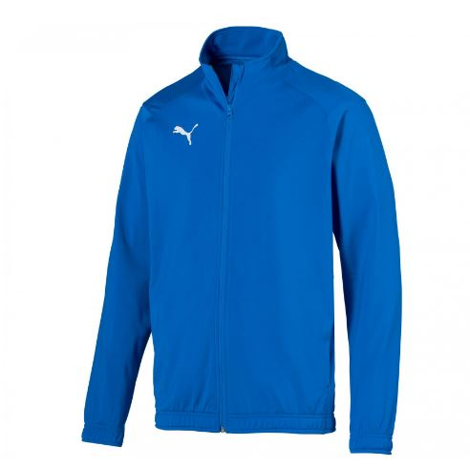  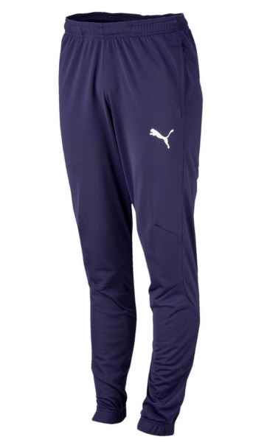 | □ S  □ M  □ L  □ XL  □ XXL |  | 50 €
Survêtement  Veste + Pantalon  ENFANT  réf : 655 948 |  | □ 116 (6 ans)  □ 128 (8 ans)  □ 140 (10 ans)  □ 152 (12 ans)  □ 164 (14 ans)  □ 176 (16 ans) |  | 40 €
Sweat-zip 1/4  ADULTE  réf : 655 606 | 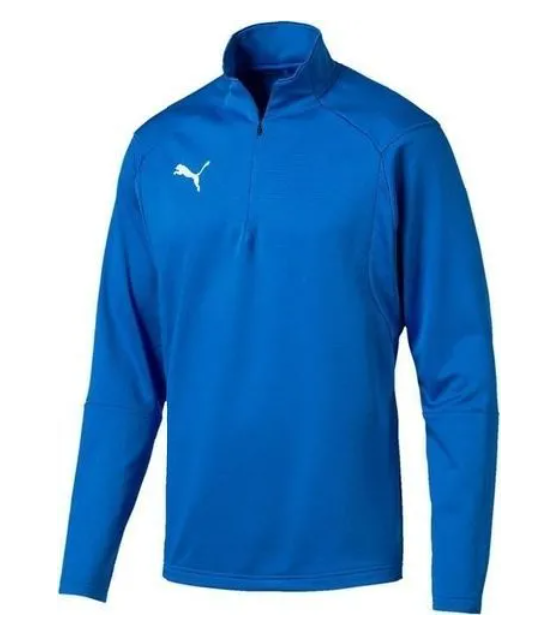 | □ S  □ M  □ L  □ XL  □ XXL |  | 30 €
Sweat-zip 1/4  ENFANT  réf : 655 606 |  | □ 116 (6 ans)  □ 128 (8 ans)  □ 140 (10 ans)  □ 152 (12 ans)  □ 164 (14 ans)  □ 176 (16 ans) |  | 28 €
Polo BLEU  ADULTE  LIGA  réf : 655 633 | 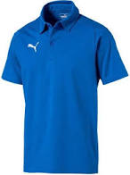 | □ S  □ M  □ L  □ XL  □ XXL |  | 35 €
Polo BLANC  ADULTE  LIGA  réf : 655 633 | 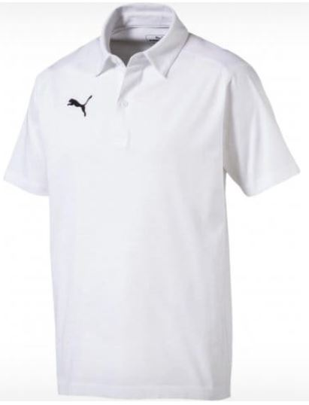 | □ S  □ M  □ L  □ XL  □ XXL |  | 35 €
Sweat capuche  ADULTE  réf : 655 307 | 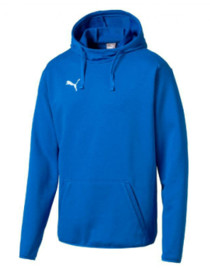 | □ S  □ M  □ L  □ XL  □ XXL |  | 45 €
Sweat capuche  ENFANT  réf : 655 636 |  | □ 116 (6 ans)  □ 128 (8 ans)  □ 140 (10 ans)  □ 152 (12 ans)  □ 164 (14 ans)  □ 176 (16 ans) |  | 40 €
Coupe vent  ADULTE  réf : 655 304 | 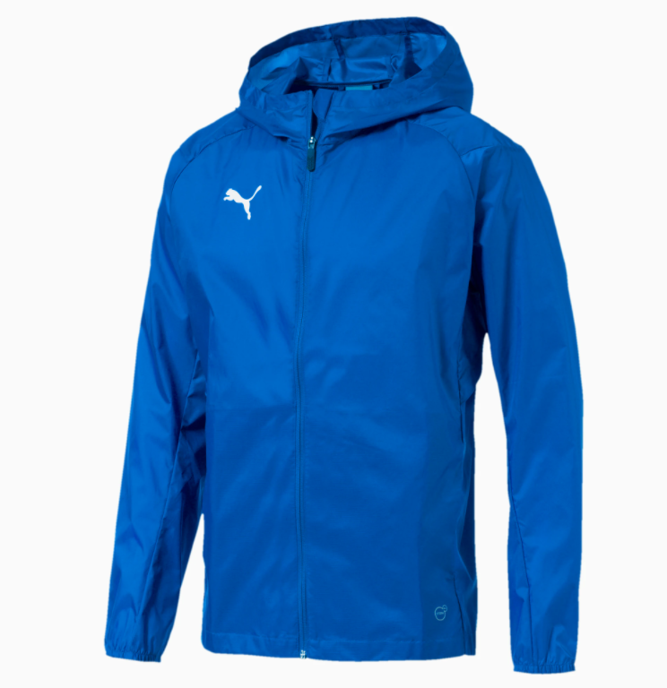 | □ S  □ M  □ L  □ XL  □ XXL |  | 33 €
Coupe vent  ENFANT  réf : 655 628 |  | □ 116 (6 ans)  □ 128 (8 ans)  □ 140 (10 ans)  □ 152 (12 ans)  □ 164 (14 ans)  □ 176 (16 ans) |  | 30 €
Le Blouson court  ADULTE  réf : 655 301 | 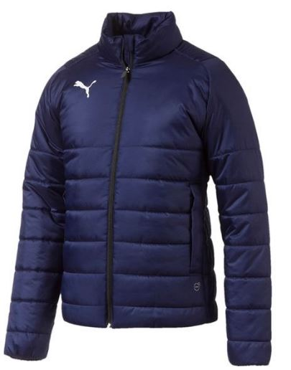 | □ S  □ M  □ L  □ XL  □ XXL |  | 100 €
Le blouson court  ENFANT  réf : 655 625 |  | □ 116 (6 ans)  □ 128 (8 ans)  □ 140 (10 ans)  □ 152 (12 ans)  □ 164 (14 ans)  □ 176 (16 ans) |  | 80 €
Bas de survêtement  ADULTE  réf : 655 313 | 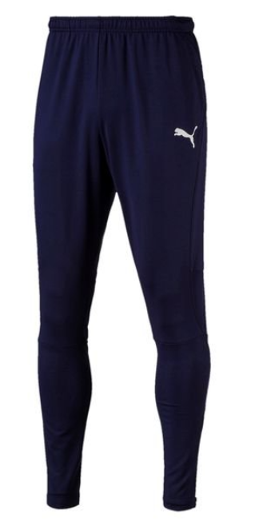 | □ XS  □ S  □ M  □ L  □ XL  □ XXL |  | 34 €
Bas 3/4  ADULTE  réf : 655 315 | 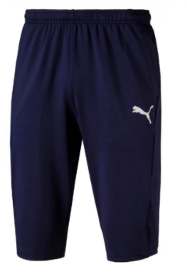 | □ S  □ M  □ L  □ XL  □ XXL |  | 21 €
Cuissard  ADULTE  réf : 655 924 | 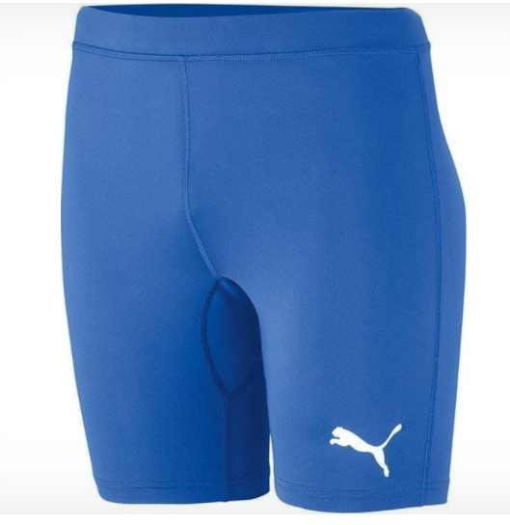 | □ S  □ M  □ L  □ XL  □ XXL |  | 21 €
Sous-maillot  ADULTE  réf : 655 920 | 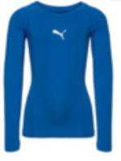 | □ S  □ M  □ L  □ XL  □ XXL |  | 25 €
Sac bandoulière  Taille S  réf : 076 857 | 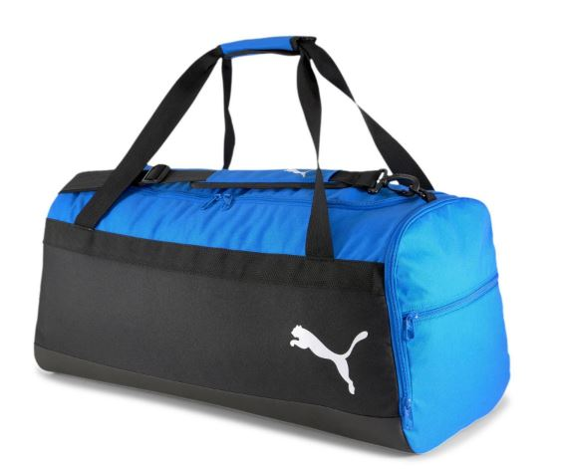 | S |  | 25 €
Sac bandoulière  Taille M  réf : 076 859 |  | M |  | 30 €
Sac bandoulière  Taille L  réf : 076 862 |  | L |  | 35 €
Chaussettes  ADULTE & ENFANT  réf : 703 441 |  | □ 0  □ 1  □ 2  □ 3  □ 4  □ 5 |  | 6,5 €
Sac chaussures  réf : 076 864 | 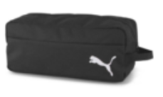 | Taille unique |  | 9 €
Gants  réf : 041 706 | 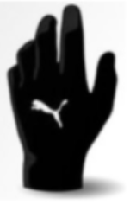 | □ S  □ M-L  □ L-XL |  | 14 €
Bonnet  réf : 022 357 |  | Taille Unique |  | 13 €

